Onderstaand bericht is vrij te gebruiken (inclusief logo en illustratie)

________________________________________________________

Cursussen voor vrijwilligers en medewerkers

PGOsupport heeft een uitgebreid aanbod van cursussen voor vrijwilligers en medewerkers van patiënten- en gehandicaptenorganisaties. In de cursusagenda (https://www.pgosupport.nl/cursusagenda) vind je alle cursussen van PGOsupport.

In de cursusagenda vind je bijvoorbeeld cursussen over:
- Vrijwilligers werven
- Gespreksgroepen begeleiden
- Patiëntenparticipatie
- Gastlessen verzorgen, websites maken en journalistiek
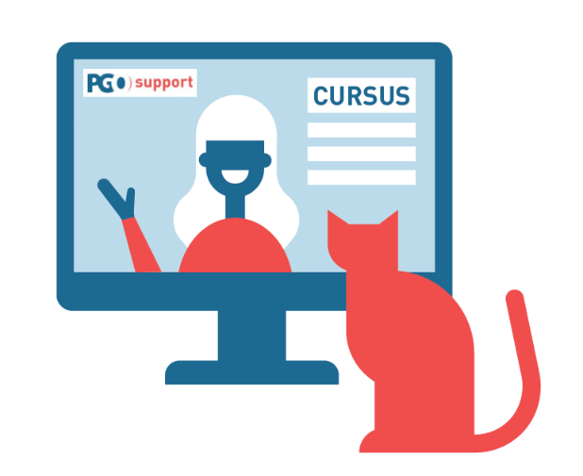
- Bestuur en fondsenwerving

De cursussen zijn voor medewerkers en vrijwilligers van patiëntenorganisaties kosteloos te volgen. Een groot deel van de cursussen is ook online, of gedeeltelijk online te volgen. Het leuke van deze cursussen is dat je ervaringen uitwisselt met vrijwilligers en medewerkers van andere soortgelijke organisaties. De cursussen worden door de deelnemers heel goed gewaardeerd! Dus neem een kijkje, en meld je snel aan!

Blijf op de hoogte met gratis nieuwsbrief
Wil je op de hoogte blijven van nieuwe cursussen van PGOsupport en nieuws over patiëntenparticipatie? Meld je dan aan voor de gratis nieuwsbrief van PGOsupport: https://www.pgosupport.nl/nieuwsbrief

